#### 

PRÉSENTÉ À FADEL TOURÉ

POUR LE COURS

INTRODUCTION AU DÉVELOPPEMENT D’APPLICATIONS MOBILES (ANDROÏD)

PAR

DENIS BEAUDOIN,

AYMERIC JALA,

PHILIPPE MAURICE,

CHARLES SIROIS

TRAVAIL PRATIQUE 1

2 FÉVRIER 2017

Table des matières

**Description du Système** **3**

Description générale 3

Modèle du domaine 3

Dictionnaire de classes d’objet 5

Nom de la classe : Etudiant 5

Nom de la classe : Propriétaire 5

Nom de la classe : Utilisateur 5

Nom de la classe : Catalogue 6

Nom de la classe : Annonce_Logement 6

**Acteurs** **7**

Description des acteurs 7

Propriétaire locateur 7

Étudiant 7

Utilisateur anonyme 7

Administrateur (acteur externe) 7

Identification des événements associés 7

**Cas d’utilisation** **8**

Identification des cas d’utilisation 8

Diagramme des cas d’utilisations 9

Cas d’utilisation #1 10

Diagramme de Séquence système (Cas #1) 11

Modèles d’écran (Ajouter une annonce) 12

Écran d’un logement 12

Cas d’utilisation #2 13

Diagramme de Séquence système (Cas #2) 14

Modèles d’écran (Consulter une annonce) 15

Écran de connexion 15

Écran de recherches 16

Écran du catalogue 17

Écran d’une annonce 18

# 

# Description du Système

## Description générale

L’application “LogeÉtudiant” va permettre à des propriétaires d’afficher des annonces à propos des logements qu’ils désirent louer à des étudiants. Ces derniers pourront faire des recherches pour trouver celui qui leur convienne. Les propriétaires devront créer un compte pour s’identifier afin d’ajouter des fiches de logements avec photos et localisation. Les étudiants pourront filtrer et consulter les annonces des logements à louer de façon anonyme. Par contre, ils devront créer un compte eux aussi, pour manifester leur intérêt pour un logement. Ainsi, les propriétaires pourront être notifiés et voir la liste des étudiants intéressés et retirer les notifications lorsqu’ils auront été contactés.

Un service web servira à gérer la base de données qui comportera une table pour les propriétaires, une pour les étudiants, une pour les comptes, une pour les logements et une pour les notifications. L’application va vérifier régulièrement pour surveiller les nouvelles notifications.

## Modèle du domaine

Prise 2 - Modèle du domaine - LogEtud.png

## Dictionnaire de classes d’objet

### Nom de la classe : Etudiant

**Description de la classe :** Personne physique qui cherche un appartement.

**Attributs :**   
Aucun

**Super-classe :** Utilisateur

**Associations :** **(objet associé)**   
Loue (Annonce_Logement)

### Nom de la classe : Propriétaire

**Description de la classe :** Personne physique ou morale qui propose des appartements à louer.

**Attributs :**   
Aucun

**Super-classe :** Utilisateur

**Associations :** **(objet associé)**   
Propose (Annonce_Logement)

### 

### Nom de la classe : Utilisateur

**Description de la classe :** Personne physique ou morale utilisant l’application dans un but précis.

**Attributs :**   
#ID : Entier  
 Nom : String  
 Prénom : String  
 #Téléphone : Entier  
 Courriel : String

**Super-classe :** Aucune

**Associations :** **(objet associé)**   
Consulte (Catalogue)

### Nom de la classe : Catalogue

**Description de la classe :** Objet virtuel qui contient les annonces pour des logements.

**Attributs :**   
#ID : Entier  
 Nb_annonces : Entier

**Super-classe :** Aucune

**Associations :** **(objet associé)**   
Contient (Annonce_Logement)

### Nom de la classe : Annonce_Logement

**Description de la classe :** Annonce pour un logement

**Attributs :**   
#ID : Entier  
 Type : Enumeration (1½, 2½, 3½, 4½, 5½, chambre, autre)  
 Description : String  
 Adresse : String  
 Ville : String  
 Prix : Entier  
 Meublé : Booléen  
 Stationnement : Booléen  
 Animaux acceptés : Booléen  
 Fumeur : Booléen  
 Electricité : Booléen  
 Chauffage : Booléen  
 Latitude : Reel  
 Longitude : Réel  
 Date_dispo : Date

**Super-classe :** Aucune

**Associations :** **(objet associé)**   
Contient (Annonce_Logement)

# Acteurs

## 

## Description des acteurs

### Propriétaire locateur

Personne physique dans le cas d’un particulier ou peut-être également une personne morale dans le cas d’une agence de location.

## 

### Étudiant

Personne physique. L’étudiant cherche à consulter des annonces sur le site afin de trouver un logement correspondant à ses critères.

### Utilisateur

Personne physique qui consulte les annonces pour voir ce qui est offert sans pouvoir interagir avec les propriétaires.

### **Administrateur** (acteur externe)

Personne responsable du fonctionnement du service web.

## 

## Identification des événements associés

|  |  |
| --- | --- |
| **Acteurs primaires** | **Buts et évènements associés** |
| Propriétaire locateur | * Gérer son compte * Louer un logement |
| Etudiant | * Gérer son compte * Trouver un logement |
| Utilisateur | * Consulter les logements |

# 

# Cas d’utilisation

## 

## Identification des cas d’utilisation

|  |  |
| --- | --- |
| **Acteurs** | **Cas d’utilisation** |
| Propriétaire (Locateur) | * Poster une annonce * Modifier son profil * Modifier une annonce * Retirer une annonce * Consulter ses notifications |
| Étudiant | * Consulter une annonce * Modifier son profil * Ajouter des annonces en favoris * Consulter ses notifications * Louer un logement |
| Utilisateur | * Consulter une annonce * Créer un profil |

## Diagramme des cas d’utilisations

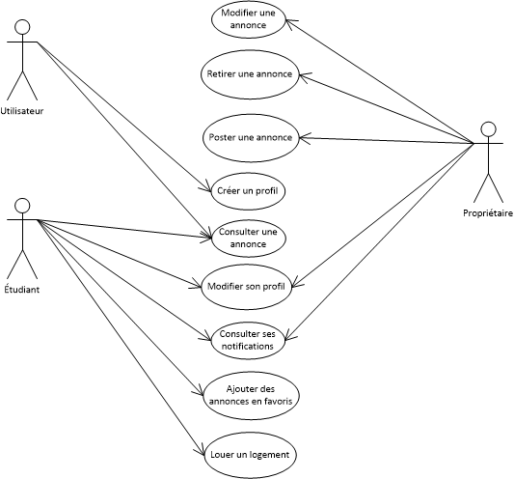

## 

## 

## Cas d’utilisation #1

**Titre du Cas d'utilisation**

Poster une annonce

**Acteurs principaux**

Propriétaire

**Parties prenantes et intérêts**

* Propriétaire : Le propriétaire veut pouvoir utiliser l’application pour louer ses logements.
* Étudiant : L’étudiant veut pouvoir utiliser l’application pour trouver un logement.

**Règles d'initiation**

1. Le propriétaire possède un compte sur le site.
2. Le propriétaire est déjà connecté.

**Scénario principal**

1. Une fois connecté, le propriétaire accède au menu et il sélectionne l’option “Inscrire une annonce”.
2. L’application affiche un formulaire de logement vierge.
3. Le propriétaire remplit les champs obligatoires soit l’adresse, le prix et la localisation.
4. Le propriétaire remplit les champs optionnels soit les cases à cocher et ajouter des photos.
5. Il sélectionne la case “Publier”.
6. Il appuie sur le bouton “Enregistrer”.
7. L’application retourne au menu.
8. Le propriétaire reçoit une notification “L’annonce a bien été publiée.”

**Règles de terminaison**

1. L'annonce est déposée sur le serveur.

**Extensions**

a* À tout moment le système tombe en panne

1. Le propriétaire doit se reconnecter pour continuer.

3.a. Il y a un champ obligatoire non rempli.

3.a.1. Le système donne le focus au champ non rempli.

## Diagramme de Séquence système (Cas #1)

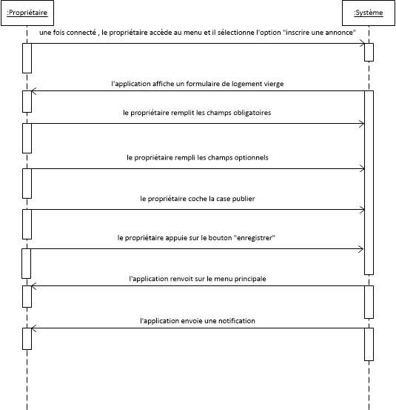

## 

## 

## 

## Modèles d’écran (Ajouter une annonce)

### Écran d’un logement

Tous les champs d’un logement avec un bouton “Enregistrer” et un bouton “Effacer”.

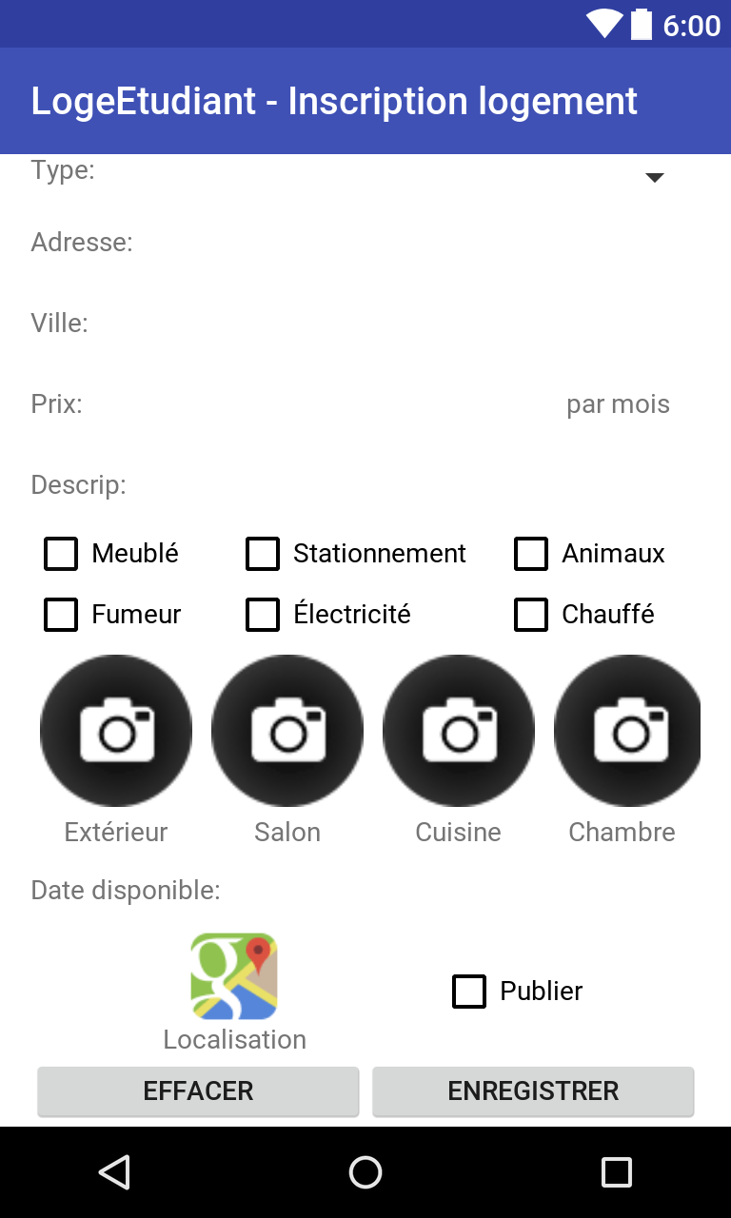

## Cas d’utilisation #2

**Titre du Cas d'utilisation**

Louer un logement.

**Acteurs principaux**

* Étudiant: Il gère le déroulement du cas d’utilisation.
* Propriétaire: Il peut recevoir une notification.

**Parties prenantes et intérêts**

* Propriétaire : Il veut pouvoir utiliser l’application pour louer ses logements.
* Étudiant : Il veut pouvoir utiliser l’application pour trouver un logement.

**Règles d'initiation**

1. L’étudiant est authentifié sur l’application.

**Scénario principal**

1. Une fois connecté, l’étudiant accède au menu, il sélectionne les options de tri à sa convenance et appuie sur le bouton “Rechercher”.
2. Le système filtre les annonces et lui présente celles correspondantes à sa recherche.
3. L’étudiant consulte une annonce.
4. Il vérifie les détails du logement ainsi que sa description.
5. Si un logement intéresse l’étudiant, il sélectionne l’option “Louer”.
6. Le système envoie une notification qui contient les coordonnées du locateur à l’étudiant.
7. Le système envoie une notification au propriétaire : “Un étudiant est intéressé par votre annonce [nom de l’annonce].”

**Règles de terminaison**

L’étudiant obtient les coordonnées d’un propriétaire pour louer un logement.

**Extensions**

a* À tout moment le système tombe en panne

a.1. L’étudiant doit se reconnecter pour continuer.

5.a. Le logement ne l’intéresse pas.

5.a.1. L’étudiant répète les étapes 3 à 4.

## Diagramme de Séquence système (Cas #2)

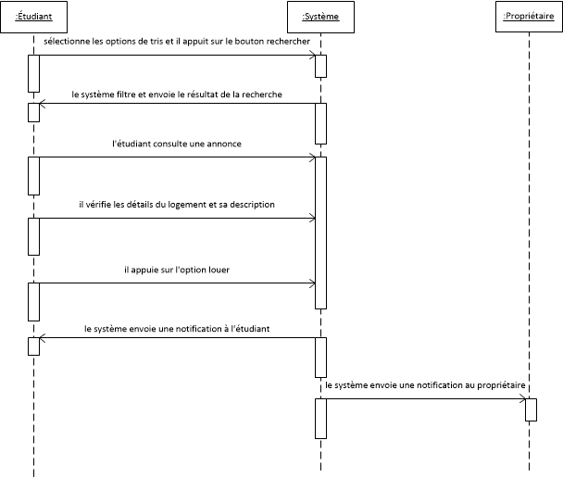

## 

## 

## Modèles d’écran (Consulter une annonce)

### Écran de connexion

Elle permet d’entrer son pseudonyme et son mot de passe. Un bouton pour se connecter et un autre pour s’enregistrer comme membre.

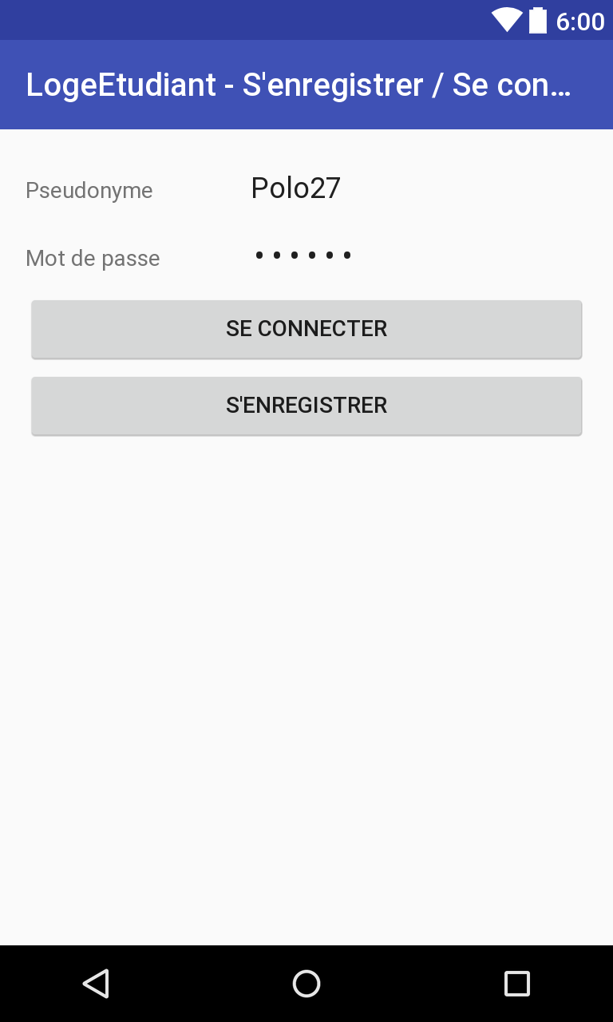

### Écran de recherches

Tous les critères de recherche de logement et un bouton “Rechercher”.

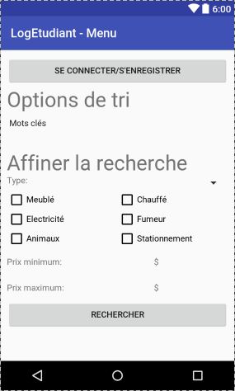

### Écran du catalogue

Un tableau vertical déroulant contenant une courte description de chaque logement triée par distance.

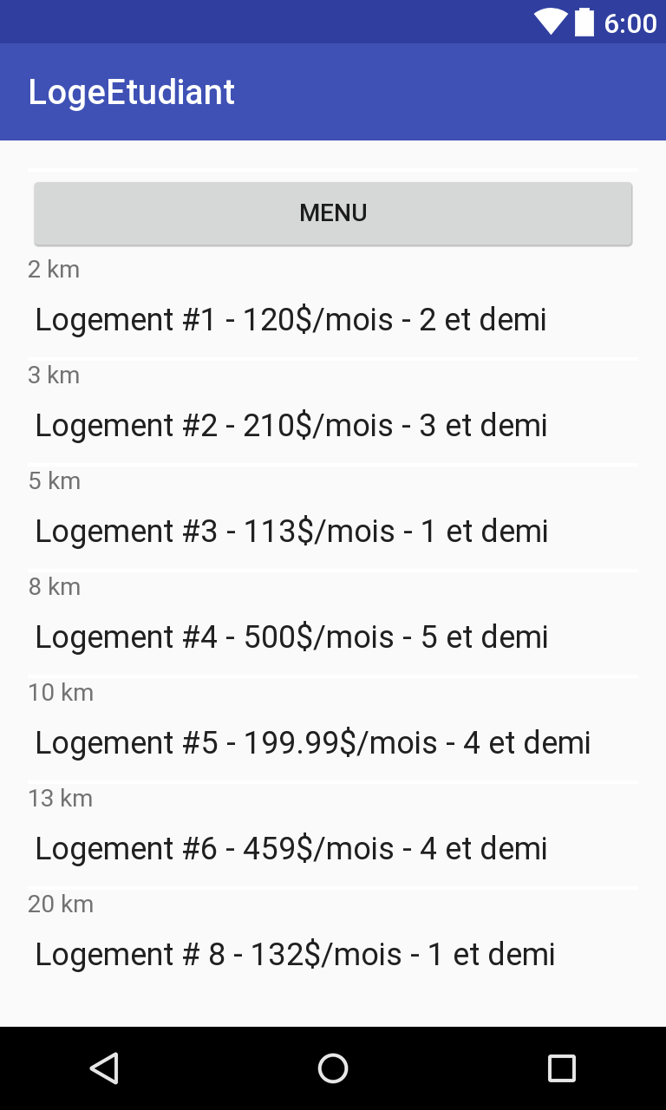

### 

### 

### Écran d’une annonce

Information du logement avec les photos et la localisation cliquable. Des boutons permettent de louer, recommencer la recherche ou d’ajouter le logement aux favoris.

